岸和田ファミリーロード・プログラム　岸和田市建設部建設管理課

事業概要　：岸和田市が管理する道路を一定区間定め、地元自治会・地元企業等のボランティア団体と協力し、地域と道路が家族のような存在として助け合いながら継続的に美化活動に取り組み、道路という公共の空間を生活の中で潤いのある場所にすることを目的とする事業です。

現在の状況：平成16年度より事業を開始し、令和５年11月現在、下記の5９地区を認定し、それぞれの団体と岸和田市とが協働し、主に岸和田市管理道路の美化活動および植樹・育樹に取り組んでいます。各団体の活動については、月に１度以上の美化活動（清掃活動）を実施しています。

今後の展望：将来的には岸和田市全域の道路が地域で愛される道路にすることを目標に、岸和田ファミリーロード・プログラムを広げてまいります。

**住民団体**

協働

各団体主体での活動

認定証の交付

協定書の締結

申し込み

・各団体が主体での美化活動

* 市長からの認定証交付
* サインボードの取付け
* 清掃道具の貸出し
* 実施マニュアルの策定
* 団体、行政間での協定書締結等
* 事業趣旨の説明
* ﾌｧﾐﾘｰﾛｰﾄﾞ名称、区域などの協議

事業趣旨の説明

* ﾌｧﾐﾘｰﾛｰﾄﾞ名称、区域などの協議事業趣旨の説明

ﾌｧﾐﾘｰﾛｰﾄﾞ名称、区域などの協議

**行　政**

サインボード設置

認定証交付式開催

・清掃道具貸出し

・ﾎﾞﾗﾝﾃｨｱ保険の加入

・ゴミの回収

**ﾌｧﾐﾘｰﾛｰﾄﾞの基本的な流れ**

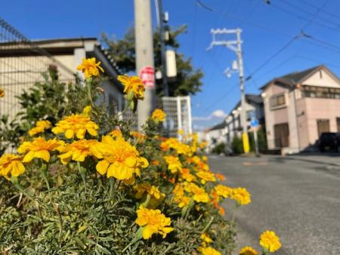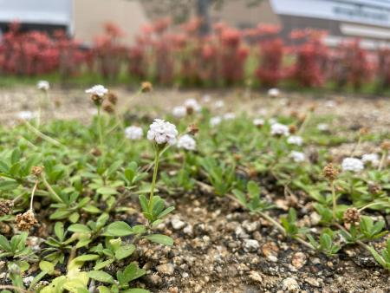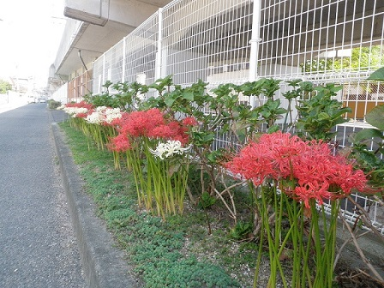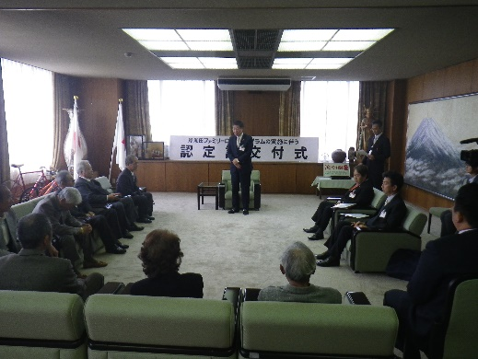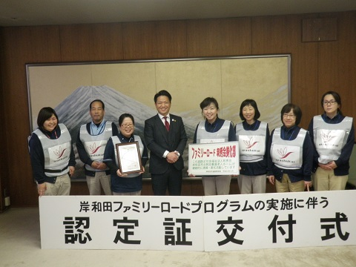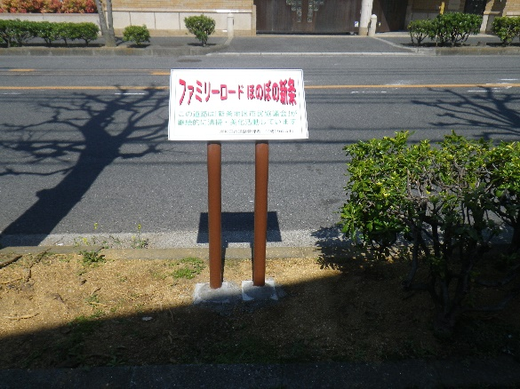

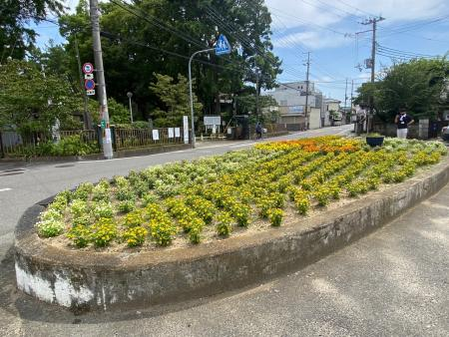

**ファミリーロード名称（団体名）**※令和５年11月現在、59地区が認定団体として活動しています。

モンアベニュ　　　（春木中町町会）　　　 　　岸和田「ばら」の会（岸和田「ばら」の会）　　　　　　オオシバ　　　　　（大芝連合町会）

ハルチュウ　　　　（大芝連合町会）　　　　　　さわやか通り　　　（岸和田警察署）　　　　　　　　　ユキアイ　　　　　（行遇町町会）

上松台東　　　　　（上松台東町会）　　　　　　星和上松台　　　　（星和上松台自治会）　　　　　　　下野町青年団　　　（下野町青年団）

アイアイロード （大阪鉄工金属団地(協組)） 　 TVK　　　　 　　（㈱テレビ岸和田）　　 　　 　 ローソン南海岸和田駅前店 （㈱ローソン近畿ローソン支社）

コンビナート（(一社)大阪木材コンビナート協会）阪南医療生協　 　 （阪南医療生活(協組)）　　　　　 市民病院　　　　　（岸和田市民病院）

三葉会　　　　　　（三葉会）　　　　　　　　　近畿ろうきん 　　（近畿労働金庫岸和田支店）　　　 だいしん　　　　　（大阪信用金庫岸和田支店）

稲葉町東青年団　　（稲葉町東青年団）　　　　 メガネのオクモト　（メガネのオクモト）　　　　　　　 ゆめ工房　　　　　（ゆめ工房）

岸和田双陽社　 　 （㈱岸和田双陽社）　　　　 天の川　　　　 　（医療法人阪南会天の川病院）　　　 アパマンショップ　（レンタルハウス㈱）

JAいずみの　　　（いずみの農業(協組)）　　 JAいずみの有真香支店（いずみの農業(協組)）　　　　　 関西みらい（㈱関西みらい銀行岸和田支店・岸和田駅前支店）

ジョーシン岸和田店　 （上新電機㈱岸和田店） 浦田ガス　　　　　　 （浦田ガスサービス㈱）　　　　 健老大学　　　　　（岸和田健老大学）

さつき　　　　　　　 （岸和田市立北中学校）　関西電力送配電　　　 　（関西電力送配電㈱岸和田営業所）　　 　 産業高校　　　 　（岸和田市立産業高等学校）

JAいずみの八木支店　（いずみの農業(協組)）　めだか保育園　　　（めだか保育園）　　　　　　　　　 JAいずみの春木支店　（いずみの農業(協組)）

JAいずみの山直上支店（いずみの農業(協組)）　日信特器　　　　　（日信特器㈱）　　　　　　　　　　 アサヒ　　　 　　 （旭・太田地区市民協議会）

オオタ　　　　 　（旭・太田地区市民協議会）　輝け城北！　 　（城北地区市民協議会）　　　 　　　 釜山・道川　　　 　（中井町　釜山本店）

コックピット　　　（コックピット春木店）　 　だいしん久米田　　 （大阪信用金庫久米田支店）　　　 ダイレックス　　　 （ダイレックス岸和田中井店）

ティア岸和田　 　（㈱グリーフサポート）　　　福西創建　　　 （福西創建）　　　　　　 　　 　 栄光堂　　　　 　　(㈲栄光堂）

ほのぼの新条　 　 （新条校区市民協議会） 　　和秀会美化部（(社福)和秀会岸和田北特別養護老人ホーム）泉州卸団地（泉州卸商業団地(協組)）

和秀会（(社福)和秀会岸和田特別養護老人ホーム）自転車P・東岸和田（野里電気工業㈱）　　　　　　　 自転車Ｐ・久米田 （ミディ総合管理㈱）

自転車Ｐ・春木西 （ミディ総合管理㈱） 　　　 自転車Ｐ・春木東 （ミディ総合管理㈱）　　　 　　 　 自転車Ｐ・和泉大宮 （ミディ総合管理㈱）

自転車Ｐ・下松　　（ミディ総合管理㈱）　　　 そよら（イオンスタイル東岸和田）

　　　　　 　　　　 　　自転車Ｐ・東岸和田（野里電気工業㈱）

泉州卸団地　　　　（泉州卸商業団地協同組合） 和秀会　　　　　　　（（社福）和秀会岸和田特別養護老人ホーム）

認定団体